Информационный бюллетень №1

Чемпионат и Первенство Республики Мордовия
по спортивному ориентированию
Личные соревнования.

(г. Саранск 04-05 мая 2019 г.)

- ОБЩАЯ ИНФОРМАЦИЯ

1.1 Организаторы соревнований:
- Министерство спорта, молодежной политики и туризма Республики Мордовия;

- ГАУ РМ «СШОР по зимним видам спорта»;
- Федерация спортивного ориентирования Республики Мордовия;

1.2 Место и время проведения соревнований. Центр соревнований.

04-05 мая 2019 года. Республика Мордовия, парк Ленинского района, г. Саранска.

1.3 Программа соревнований:
04 | мая (суббота) | 10:00 | - комиссия по допуску участников;
 |  | 11:00 | - кросс – «спринт»;
05 | мая (воскресенье) | 11:00 | - кросс – «эстафета – 2 человека»;
 |  | 14:00 - награждение победителей и призеров соревнований.

1.4 Возрастные группы:
Чемпионат
МЖ А - мужчины и женщины 1970-2000 г.р.
МЖ 50 - мужчины и женщины 1969 и старше.

Первенство

МЖ до 19 лет (МЖ18) – юноши и девушки 2001-2002 года рождения; МЖ до 17 лет (МЖ16) – юноши и девушки 2003-2004 года рождения; МЖ до 15 лет (МЖ14) – мальчики и девочки 2005 и младше.
Организаторы соревнований оставляют за собой право объединения смежных групп,
если количество предварительных заявок не превысило шести (6).

1.5 Финансовые условия участия в соревнованиях:
Группы | Наименование | Кросс – «спринт» | Кросс – «эстафета-2 человека»
 | соревнований
МЖА | Чемпионат | 150 | 150
МЖ 50 |  | 100 | 100
МЖ 14 |  | 50 | 50
МЖ 16 | Первенство | 50 | 50
МЖ 18 |  | 100 | 100

Члены РОО «Федерация спортивного ориентирования Республики Мордовия» и спортсмены, входящие в список кандидатов в спортивные сборные команды Республики Мордовия оплачивают 50% от величины заявочного взноса.

Почетные члены РОО «Федерация спортивного ориентирования Республики Мордовия»,

- так же победители и призеры официальных Всероссийских и международных соревнований освобождаются от уплаты заявочного взноса.

Соревнования не являются коммерческими, заявочные взносы полностью не покрывают расходов, связанных с проведением соревнований.

1.6 Техническая информация
Район соревнований расположен в ленинском лесном массиве г. Саранск.

Оборудование контрольного пункта стандартное для ориентирования бегом.
На соревнованиях используется электронная система отметки – SFR-systems.

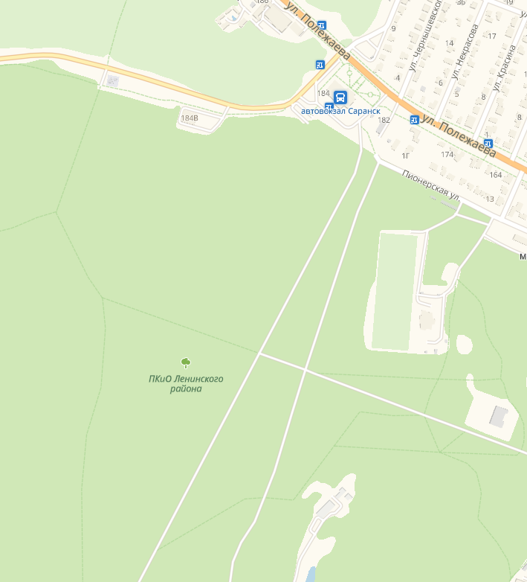

1.7 Сроки подачи заявок:
Предварительные заявки на участие в соревнованиях подаются до 22:55 1 мая 2019 года в он-лайн системе «Orgeo» - http://orgeo.ru/event/9461

